H12833 液体比热容的测定

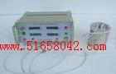
比热容是单位质量的物质温度升高1℃时需吸收的热量，它的测量是物理学的基本测量之一，属于量热学的范畴。量热学在许多领域都有广泛应用，特别是在新能源的开发和新材料的研制中，量热学的方法是不可缺少的.比热容的测量方法很多，有混合法、冷却法、比较法（用待测比热容与已知比热容比较得到待测比热容的方法）等。本实验用的是电热法测比热容，它是比较法的一种.各种方法，各具特点，但就实验而言，由于散热因素很难控制，不管哪种方法实验的准确度都比较低。尽管如此，由于它比复杂的理论计算简单、方便，实验还具有实用价值.当然，在实验中进行误差分析，找出减小误差的方法是必要的.
每种物质处于不同温度时具有不同数值的比热容，一般地讲，某种物质的比热容数值多指在一定温度范围内的平均值.

一. 实验目的
用电热法测定液体的比热容

二. 实验仪器
H12833液体比热容测定仪、电子天平（自备）

三.技术指标
1.实验项目：电热法液体比热容的测定
2.温度测量范围：-50-125℃，精度±0.1℃, 三位半数显
3.计时范围：0-100分，精度：±0.1S
4.电流测量范围：0-1.999A；三位半数显
5.电压测量范围：0-19.99V;三位半数显
6.电压输出：9-16V

四．实验原理
1.基本原理
孤立的热学系统在温度从T₁升到了T₂时的热量Q与系统内各物质的质量m₁，m₂…和比热容c₁，c₂…以及温度变化T₁－T₂有如下关系:
Q﹦（m₁c₁＋m₂c₂＋…）（T₂－T₁） （1）
式中， m₁c₁，m₂c₂…是各物质的热容量.
在进行物质比热容的测量中，除了被测物质和可能用到的水外，还会有其他诸如量热器、搅拌器、温度传感器等物质参加热交换。为了方便，通常把这些物质的热容量用水的热容量来表示。如果用m_{x}和c_{x}分别表示某物质的质量和比热容，c表示水的比热容，就应当有m_{x}c_{x}﹦c₁ω.式中ω是用水的热容量表示该物质的热容量后“相当”的质量，我们把它称为“水当量”.
2.实验公式
如图1所示，在量热器中装入质量为m₁，比热容为c₁的待测液体(如水)，当通过电流I时，根据焦耳﹣楞次定律，量热器中电阻产生的热量为
Q＝IUt (2)
式中，I为电流强度，U为电压,t为通电时间.
如果量热器中液体（包括量热器及其附件）的初始温度为T₁，在吸收了加热器释放的热量Q后，终了的温度为T₂.m₂为量热器内筒的质量,c₂为不锈钢量热器内筒的比热容,搅拌器和温度传感器等用水当量ω表示，水的比热容为c₀，则有
IUt=(c₁m₁+c₂m₂+c₀ω)(T₂-T₁)

绝热盖
绝热垫
外筒
内筒
隔热层
加热器
搅拌器
温度传感器
搅拌电机

图1

C₁=〔IUt/（T₂-T₁）-c₂m₂〕/(m₁+ω) （3）
不锈钢在25℃时的比热容C₂为0.502 cal·g⁻¹·℃⁻¹(2.101J·g⁻¹·℃⁻¹), 水在25℃时的比热容c₀为0.9970cal·g⁻¹·℃⁻¹(4.173 J·g⁻¹·℃⁻¹).本量热器的水当量ω﹦9.50 g

五.实验步骤
用电热法测水的比热容
(1) 用天平称出量热器中水的质量m₁(130—140g)和不锈钢量热器内筒的质量m_{2.}
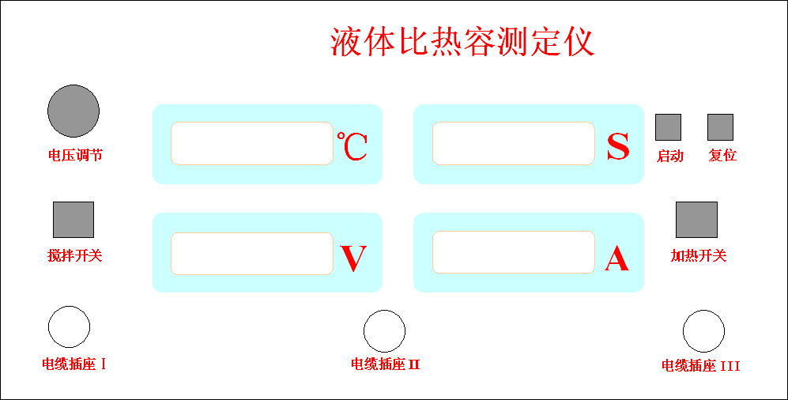(2) 图2为YH12833液体比热容测定仪面板, 搅拌电机电缆插头与电缆插座Ⅰ相连,温度传感器电缆与电缆插座Ⅱ相连，加热器电缆与电缆插座Ⅲ,打开电源开关，打开搅拌开关，记下初温T₁，
图2
(3) 打开加热开关，同时开始计时,通电5分钟，停止加热,在通电过程中要不断搅拌，记录电流、电压值.停止加热后，仍要继续搅拌，待温度不再升高时,记下液体的末温T₂.
注意：必须连接好所有的连接线以后才能开、关电源.
六.数据记录及处理
- 自拟数据表格记录数据.
- 按式（3）求出待测液体的比热容，并与公认值相比较求出百分误差.本量热器的水当量ω﹦9.50 g.

七．注意事项
  - 供电电源插座必须良好接地；
  - 在整个电路连接好之后才能打开电源开关；
  - 严禁带电插拔电缆插头。

八.成套性
1.液体比热容测定仪主机 一台
2. 液体比热容量热器 一个
3. 测温探头 一个
4. 说明书 一份
5. 合格证 一份

